Bài thơ Hoa cúc vàng
Suốt cả mùa đông
Nắng đi đâu miết
Trời đắp chăn bong
Còn cây chịu rét
Sớm nay nở hết
Đầy sân cúc vàng
Thấy mùa xuân đẹp
Nắng lại về chăng
ồ chẳng phải đâu
mùa đông nắng ít
Cúc gôm nắng vàng.
Vào trong lá biếc.
Chờ cho đến tết,
Nở bung thành hoa
Rực vàng hoa cúc
Âm vui mọi nhà

Nguyễn Văn Chương
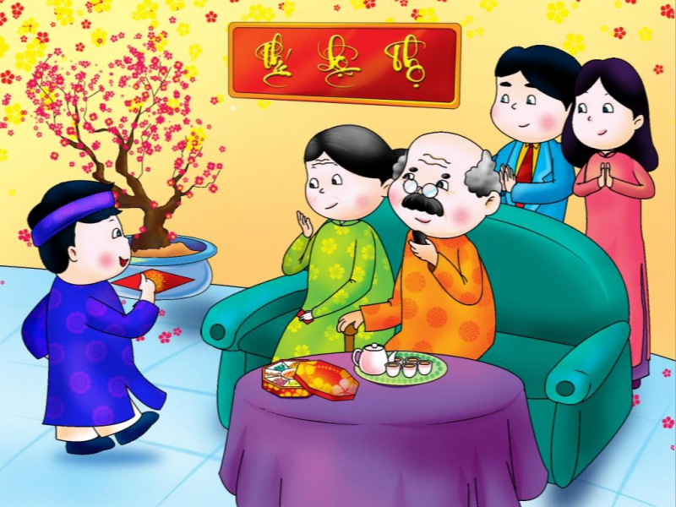Ảnh minh họa (Nguồn internet)

